Day 3: Boolean_Operatetion_Date

Date Object Contructer:( thiết kế ra đối tượng )

let years = new Date();
console.log(years.getFullYear());

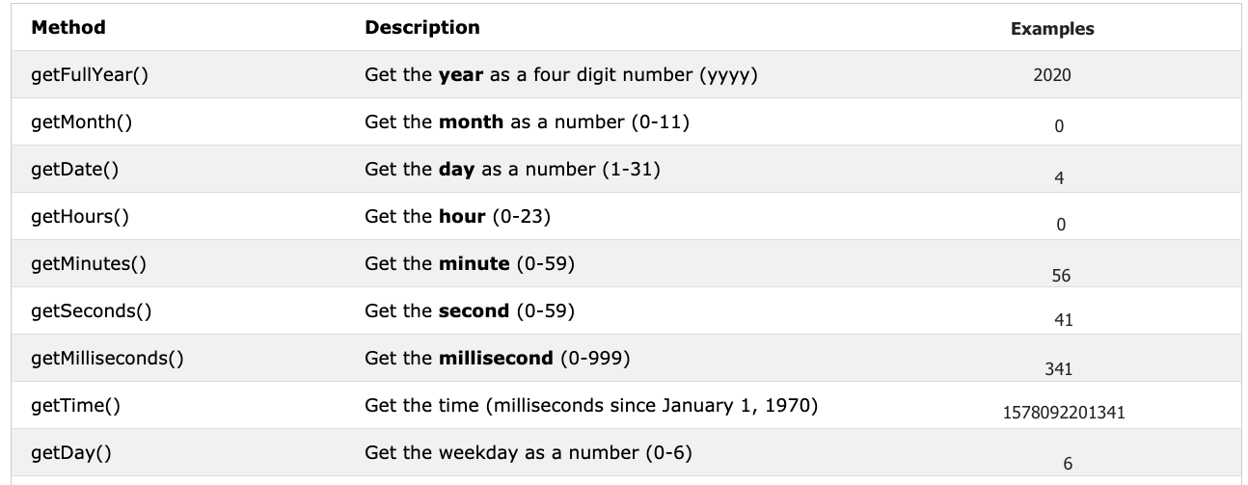

Lấy thời gian
Phương thức này sẽ cho chúng ta thời gian theo giây tính từ ngày 1, tháng 1, năm 1970. Đây còn được gọi là thời gian Unix. Chúng ta có thể lấy thời gian Unix theo 2 cách sau:
- Sử dụng hàm getTime()
const now = new Date() //console.log(now.getTime()) // 1578092201341, đây là số giây đã trôi qua kể từ ngày 1, tháng 1, năm 1970 đến 4 Tháng 1, 2020 00:56:41
- Sử dụng hàm Date.now()
const allSeconds = Date.now() //console.log(allSeconds) // 1578092201341,đây là số giây đã trôi qua kể từ ngày 1, tháng 1, năm 1970 đến 4 Tháng 1, 2020 00:56:41
const timeInSeconds = new Date().getTime()console.log(allSeconds == timeInSeconds) // đúng

